2020年四川省职业院校教师教学能力大赛
教学设计方案

授课专业： 学 前 教 育

课程名称： 幼儿舞蹈教育

授课内容： 大班幼儿舞

《中国梦娃》后半段

时 间： 45 分钟

方 案 首 页

适用专业 | 学前教育
课 题 | 第十六课 大班幼儿舞《中国梦娃》后半段
教学思想 | 舞蹈中模仿《梦娃送吉祥》宣传片的主题形象，通过舞蹈这一媒介生动诠释社会主义核心价值观，运用舞蹈这一手段展开德育、美育教育，倡导“国是家，善作魂，勤为本，俭养德，诚立身，孝当先，和为贵”的优秀文化和传统美德，弘扬中华优秀文化和传统美德。
教学目标 | 【知识目标 】  熟记社会主义核心价值观，完成后半段的舞蹈动作  【技能目标】  巩固重难点动作，学习队形变化、团队协作和节奏分组  【素质目标 】  - 通过舞蹈这一媒介，生动诠释社会主义核心价值观，进行德育教育，弘扬中华传统美德。  - 通过舞蹈中模仿《梦娃送吉祥》宣传片的主题形象，运用舞蹈这一手段展开德育、美育教育，倡导“国是家，善作魂，勤为本，俭养德，诚立身，孝当先，和为贵”的核心思想。
重点与难点 | 【教学重点】  重点：完成中国梦娃前后段动作的节奏分组、队形变化、团队配合  【教学难点】  难点：队形变化的同时，进行节奏的分组和双人的配合
学情分析 | 通过上节课对《中国梦娃》前半部分的训练，学生对《中国梦娃》这个幼儿舞有了一定的认识。同时，也基本掌握了本舞蹈的主要动作和重难点动作。  总的来说，幼儿舞蹈简单易学，但如何用已学的主要动作和难点动作对后半段进行幼儿舞蹈编排是本次课的学习重要内容，所有学生都希望更进一步地学习这节课的内容，完成整个幼儿舞的学习。
教学环境及  资源要求 | 教学环境：舞蹈实训室  资源要求：多媒体、镜墙、课件、视频、QQ平台
教学设计 | - 课前视频及思考题的布置让学生对课堂内容有初步了解，明确难点，课堂有目的的学习，重点突破，提升学习效果，符合学生学习、认知规律。  - 课堂使用任务驱动法引导学生思考且注意力集中，更有兴趣学习课堂内容。  - 舞蹈动作结合舞蹈编排技法，使学生清楚的认识集体舞中动作与队形、节奏、和多人配合间的相互作用，提高团队协作能力，使幼儿舞更加丰富多彩  - 不论课堂中作为学生还是将来作为幼师，结合本堂课的教学内容多处巧妙提出专业素养、职业精神等思政内容，使学生潜移默化中提升了知识水平和素质能力。

教学结构及过程设计 |  | 教法 | 时间分配
课前：  课中：  课后： | 发布预习视频带着任务进行预习  整理服装，集合点到  复习旧识（一）  复习难点动作  教学内容（二）  检查前半段练习情况  教学内容（三）  舞蹈后半段教学  教学内容（四）  分组实训  复习重难点、作业布置  作业监测、效果评价及教学反思 | 通过线上平台发布视
课前：  课中：  课后： |  | 频，监测完成情况。
课前：  课中：  课后： |  | 组织学生，集合点到， | 2min
课前：  课中：  课后： |  | 集中注意准备授课。
课前：  课中：  课后： |  | 使用问答法，提出问 | 1min
课前：  课中：  课后： |  | 题，回顾上节课内容。
课前：  课中：  课后： |  | 进行舞蹈动作分组回课
课前：  课中：  课后： |  | 学生观摩，逐一指导。 | 10min
课前：  课中：  课后： |  | 进行舞蹈动作分组回课
课前：  课中：  课后： |  | 学生观摩，重难点动作 | 5min
课前：  课中：  课后： |  | 教学，衔接下一教学环
课前：  课中：  课后： |  | 节。
课前：  课中：  课后： |  | 运用讲授和示范法，讲
课前：  课中：  课后： |  | 授前后段动作分组节作 | 15min
课前：  课中：  课后： |  | 奏、队形变化、团队协
课前：  课中：  课后： |  | 注意事项。
课前：  课中：  课后： |  | 分组实训，逐一指导， | 10min
课前：  课中：  课后： |  | 分组展示教学成果。
课前：  课中：  课后： |  | 复习课程重难点内容，加强知识点记忆 | 2min

教学设计与教学内容
教学内容 | 教师/学生活动 | 思政教育
课前： | 教师：在线上平台发布任务，并督促学生完成。  学生：观看视频进行预习并完成前半段练习。  教师：组织纪律， 查看出勤情况  学生：配合组织。  教师：分组检查难点动作，并进行动作、节奏指导，  学生：认真观看，记忆知识点，练习动作。  教师：组织学生进行分组回课，并为下一知识点进行铺垫。  学生：配合组织，进行回课，相互观摩，思考答案。  教师：运用讲授和示范法，讲授动作、分组节奏、队形变化，团队协作要领及注意事项。  学生：认真记忆知识点，提出疑问之处。  教师：分组指导学生进行实训，随时进行指导  学生：分组进行实训，锻炼团队协作能力，随时提出疑问。  引导学生回顾本堂课重点内容加深记忆。  教师：布置作业提醒预习并进行平台监测监测。  学生：完成作业及预习。
- 动作练习：着重练习娃娃步；练习舞蹈前半段动作，注意动作规范；节奏准确；表情生动
- 视频观看：观看视频，预习《中国梦娃》后半段动作
课中：
【组织教学】  组织学生行上课礼，列队点到，集中学生注意力，准备授课。  【教学内容】  复习旧识一 分组复习舞蹈重难点动作  重难点动作：娃娃步，着重检查节奏和动作协调性  教学内容二 检查难舞蹈前半段练习情况  - 检查《中国梦娃》前半段练习情况，分组回课，相互观摩，并进行点评与指导  - 仔细观察后半段舞蹈运用了哪些编排技法  教学内容三 舞蹈前后半段动作教学  - 中间间奏与后半段第一段方向变化，以及中国舞的审美特征  - 节奏分组加队形变化，注意双人动作的配合  - 结合上节课的前半段，完成《中国梦娃》整个成品幼儿舞的教学和实训  教学内容四 分组实训  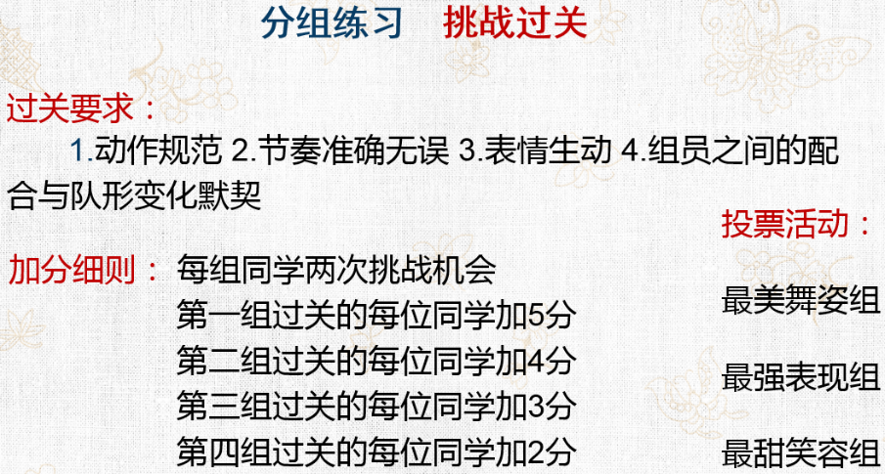  【难点练习 重点回顾】  - 舞蹈编排技法回顾  【作业布置】  练习：完成《中国梦娃》成品舞蹈练习  课后作业：分组练习整个舞蹈的动作，注意动作规范；节奏准确；表情生动；组员之间的配合与队形变化默契，拍摄视频上传至QQ群相册  课后：  平台监测学生练习题及课后任务完成情况，及时评价、总结、反思，对后面教学工作及时做出调整。 |  |   教师、学生按时上课，遵守纪律，配合他人工作， 发扬守时、守纪、与人为善的美德。  通过舞蹈中模仿《梦娃送吉祥》宣传片的主题形象，运用舞蹈这一手段展开德育、美育教育，倡导“国是家，善作魂，勤为本，俭养德，诚立身，孝当先，和为贵”的优秀文化。  通过舞蹈这一媒介，生动诠释社会主义核心价值观，进行德育教育，弘扬中华传统美德。  。

